Выполнила учитель математики
Самигуллина И.А. МБОУ «СОШ№10», Когалым

Второй признак равенства треугольников.

Цели урока:
- Обучающая: изучить второй и третий признак равенства треугольников, выработать навыки использования их при решении задач. Систематизировать, расширить и углубить знания учащихся о треугольнике, закрепить навыки и умения при решении задач, используя определения и теоремы по данной теме.
- Развивающая: развивать математическую речь учащихся, их память, внимание, наблюдательность, умение сравнивать, обобщать, обоснованно делать выводы, развивать умение преодолевать трудности при решении задач, а также познавательный интерес учащихся.
- Воспитательная: воспитание навыков контроля и самоконтроля, воспитание правильной самооценки, аккуратности, внимательности, положительное отношение к обучению, честности.

Урок1
(урок: объяснения нового материала),
(тема: Второй признак равенства треугольников).

Ход урока
1.Организационный момент
2.Повторение
3.Объяснение нового материала
4.Закрепление
5. Домашнее задание

- «Геометрия является самым могущественным средством для изощрения наших умственных способностей и дает нам возможность правильно мыслить и рассуждать».
Галилео Галилей

2 Задание 1:
Заполнить пропуски так, чтобы получились предложения, соответствующие данному чертежу.
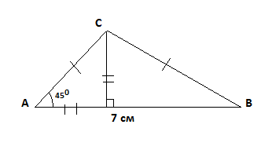
1.Градусная мера углов <А, <В, <АСН, <НСВ равна сорока пяти градусам.
2. На чертеже изображено три равных отрезка НВ, АН,СН, длина каждого из которых равна 3,5 см.
3. Изображенные на чертеже треугольники : АНС, АСВ равнобедренные. Они имеют по два равных угла с градусной мерой 45 градусов.

Задание 2:
Выделите условие и заключение в перечисленных утверждениях.
- Если треугольники равны, то в них равны соответственные углы.
Условие:
Заключение:
2. Если треугольники равны, то равен и их периметр.
Условие:
Заключение:
3. В равнобедренном треугольнике найдутся две равные стороны.
Условие:
Заключение:
4. В равнобедренном треугольник углы при основании равны.
Условие:
Заключение:
5. В равнобедренном треугольнике медианы, проведённые к боковым сторонам равны между собой.
Условие:
Заключение:
Устно: 3
Вставьте в предложения подходящие слова так, чтобы получились верные утверждения.
- Периметр равностороннего треугольника в три раза больше длины его стороны.
- Если треугольник ABC и MNK равны, то в треугольнике ABC найдётся
угол равный углу NMK.
- Если AK и BN – медианы треугольника ABC, то третья медиана этого треугольника пройдёт через точку пересечения медиан AK и BN
- Если две стороны и угол между ними одного треугольника соответственно равны двум сторонам и углу между ними другого треугольника то такие треугольники равны .

3 Объяснение нового материала.
Сегодня на уроке мы изучим второй признак равенства треугольника (по стороне и прилежащим к ним углам).
(Записывают формулировку теоремы в тетрадь).
Если сторона и прилежащие к ней углы одного треугольника соответственно равны, стороне и прилежащим к ней углам другого треугольника то такие треугольники равны.
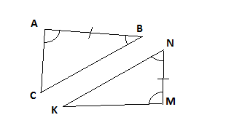Дано: Треугольник ABC, треугольник MNK
AB=MN, <A = <M, <B = <N
Доказать: Треугольник ABC = треугольнику MNK

Доказательство:
- Наложим треугольник ABC на треугольник MNK, так чтобы AB совместилось с MN, вершины C и K лежали по одну сторону от MN.
- Так как AB = MN, то A совместится с M, вершина B – с вершиной N.
- Луч AC совместится с MK, так как <A = <M, луч BC совместится с NK так как <B = <N.
- Точка пересечения AC и BC совместится с точкой пересечения лучей MK и NK то есть C совместится с K.
- Треугольник ABC и треугольник MNK полностью совместится, следовательно треугольник ABC равен треугольнику MNK.
Ч.Т.Д
. 4 Закрепление изученного материала.
Задача № 1.
Отрезки AB и CD пересекаются в точке O.
Докажите равенство треугольников ACO и DOB если известно что угол ACO равен углу DBO и BO=CO.

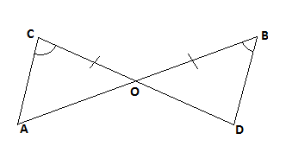
Проверка решения задачи
Решение:
Рассмотрим треугольник ACO и треугольник DBO:
BO=CO (по условию)
<ACO = < DBO (по условию)
<AOC = <DOB (вертикальные.)
Следственно треугольник ACO = треугольнику DBO по стороне и двум прилежащим к ней углам.

Задача № 2.
Отрезки AC и BD пересекаются в точке O.
Докажите равенство треугольников BAO и DCO, если известно, что угол BAO равен углу DCO, AO = CO.
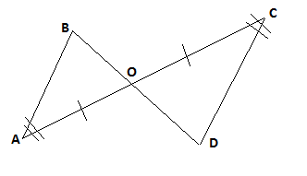
Проверка решения задачи
Решение:
Рассмотрим треугольник BAO и треугольник DCO.
AO = CO (по условию)
<BAO = <DCO (по условию)
<AOB = < COD (по вертик.)
Треугольник BAO = треугольнику DCO по стороне и двум прилежащим к ней углам.

Учебник №121, №123
Домашнее задание п.19 вопросы 14,стр.50 №122, №124

